Sumário

1 Sapos 2

1.1 20140213 2

1.2 20140216 2

2 DyeVC 4

2.1 20140216 4

3 Git 5

3.1 20140213 5

Atualizado até 3/3/2014 às 17:55

# Sapos

## 20140213

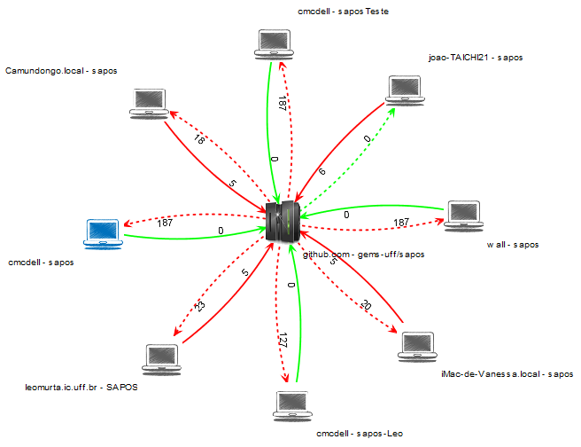

## 20140216

Com a inclusão de um fork:

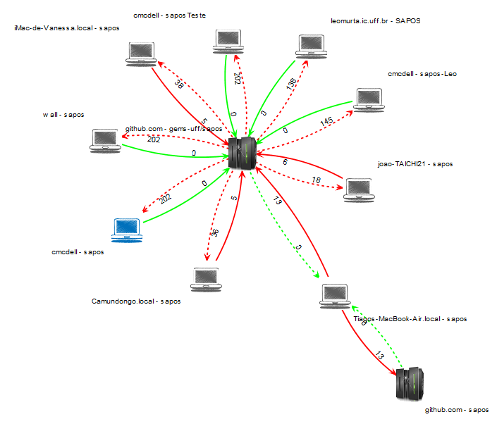

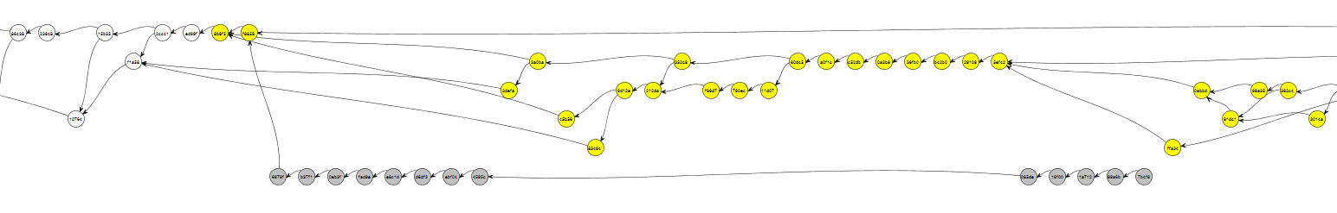

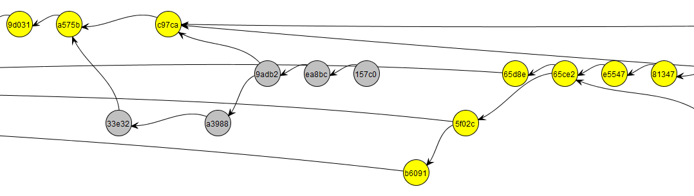

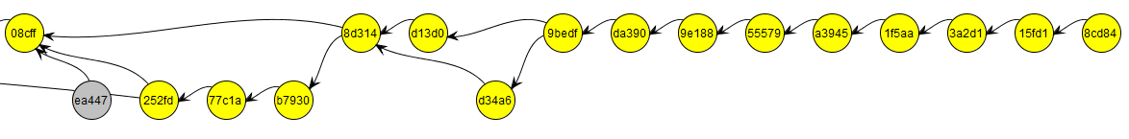

# DyeVC

## 20140216

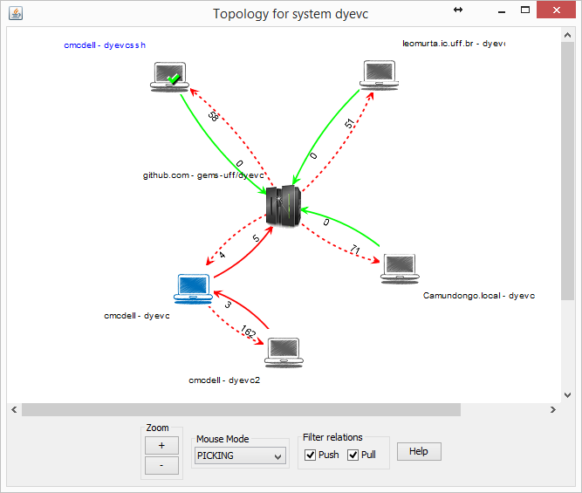

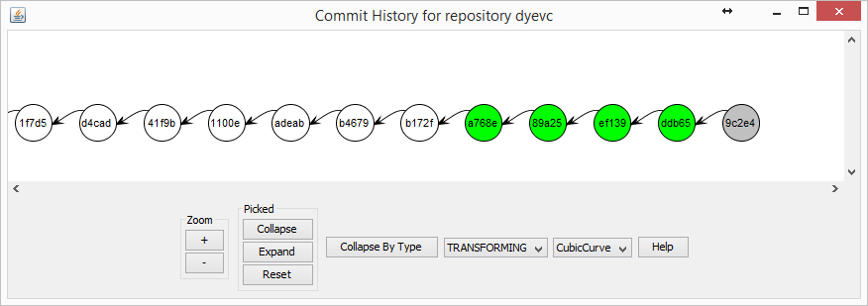

## 20140217

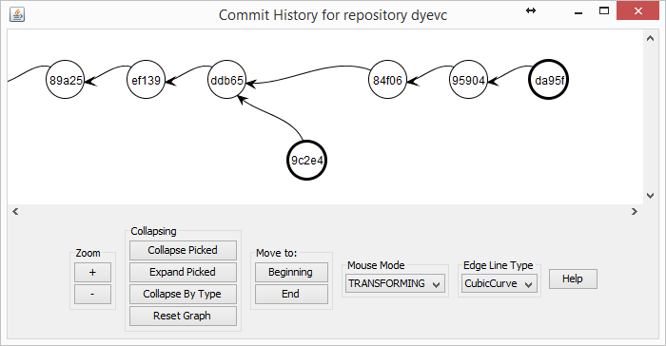

# Git

## 20140213

Grafo desconexo 🡺 Intrusos na topologia 